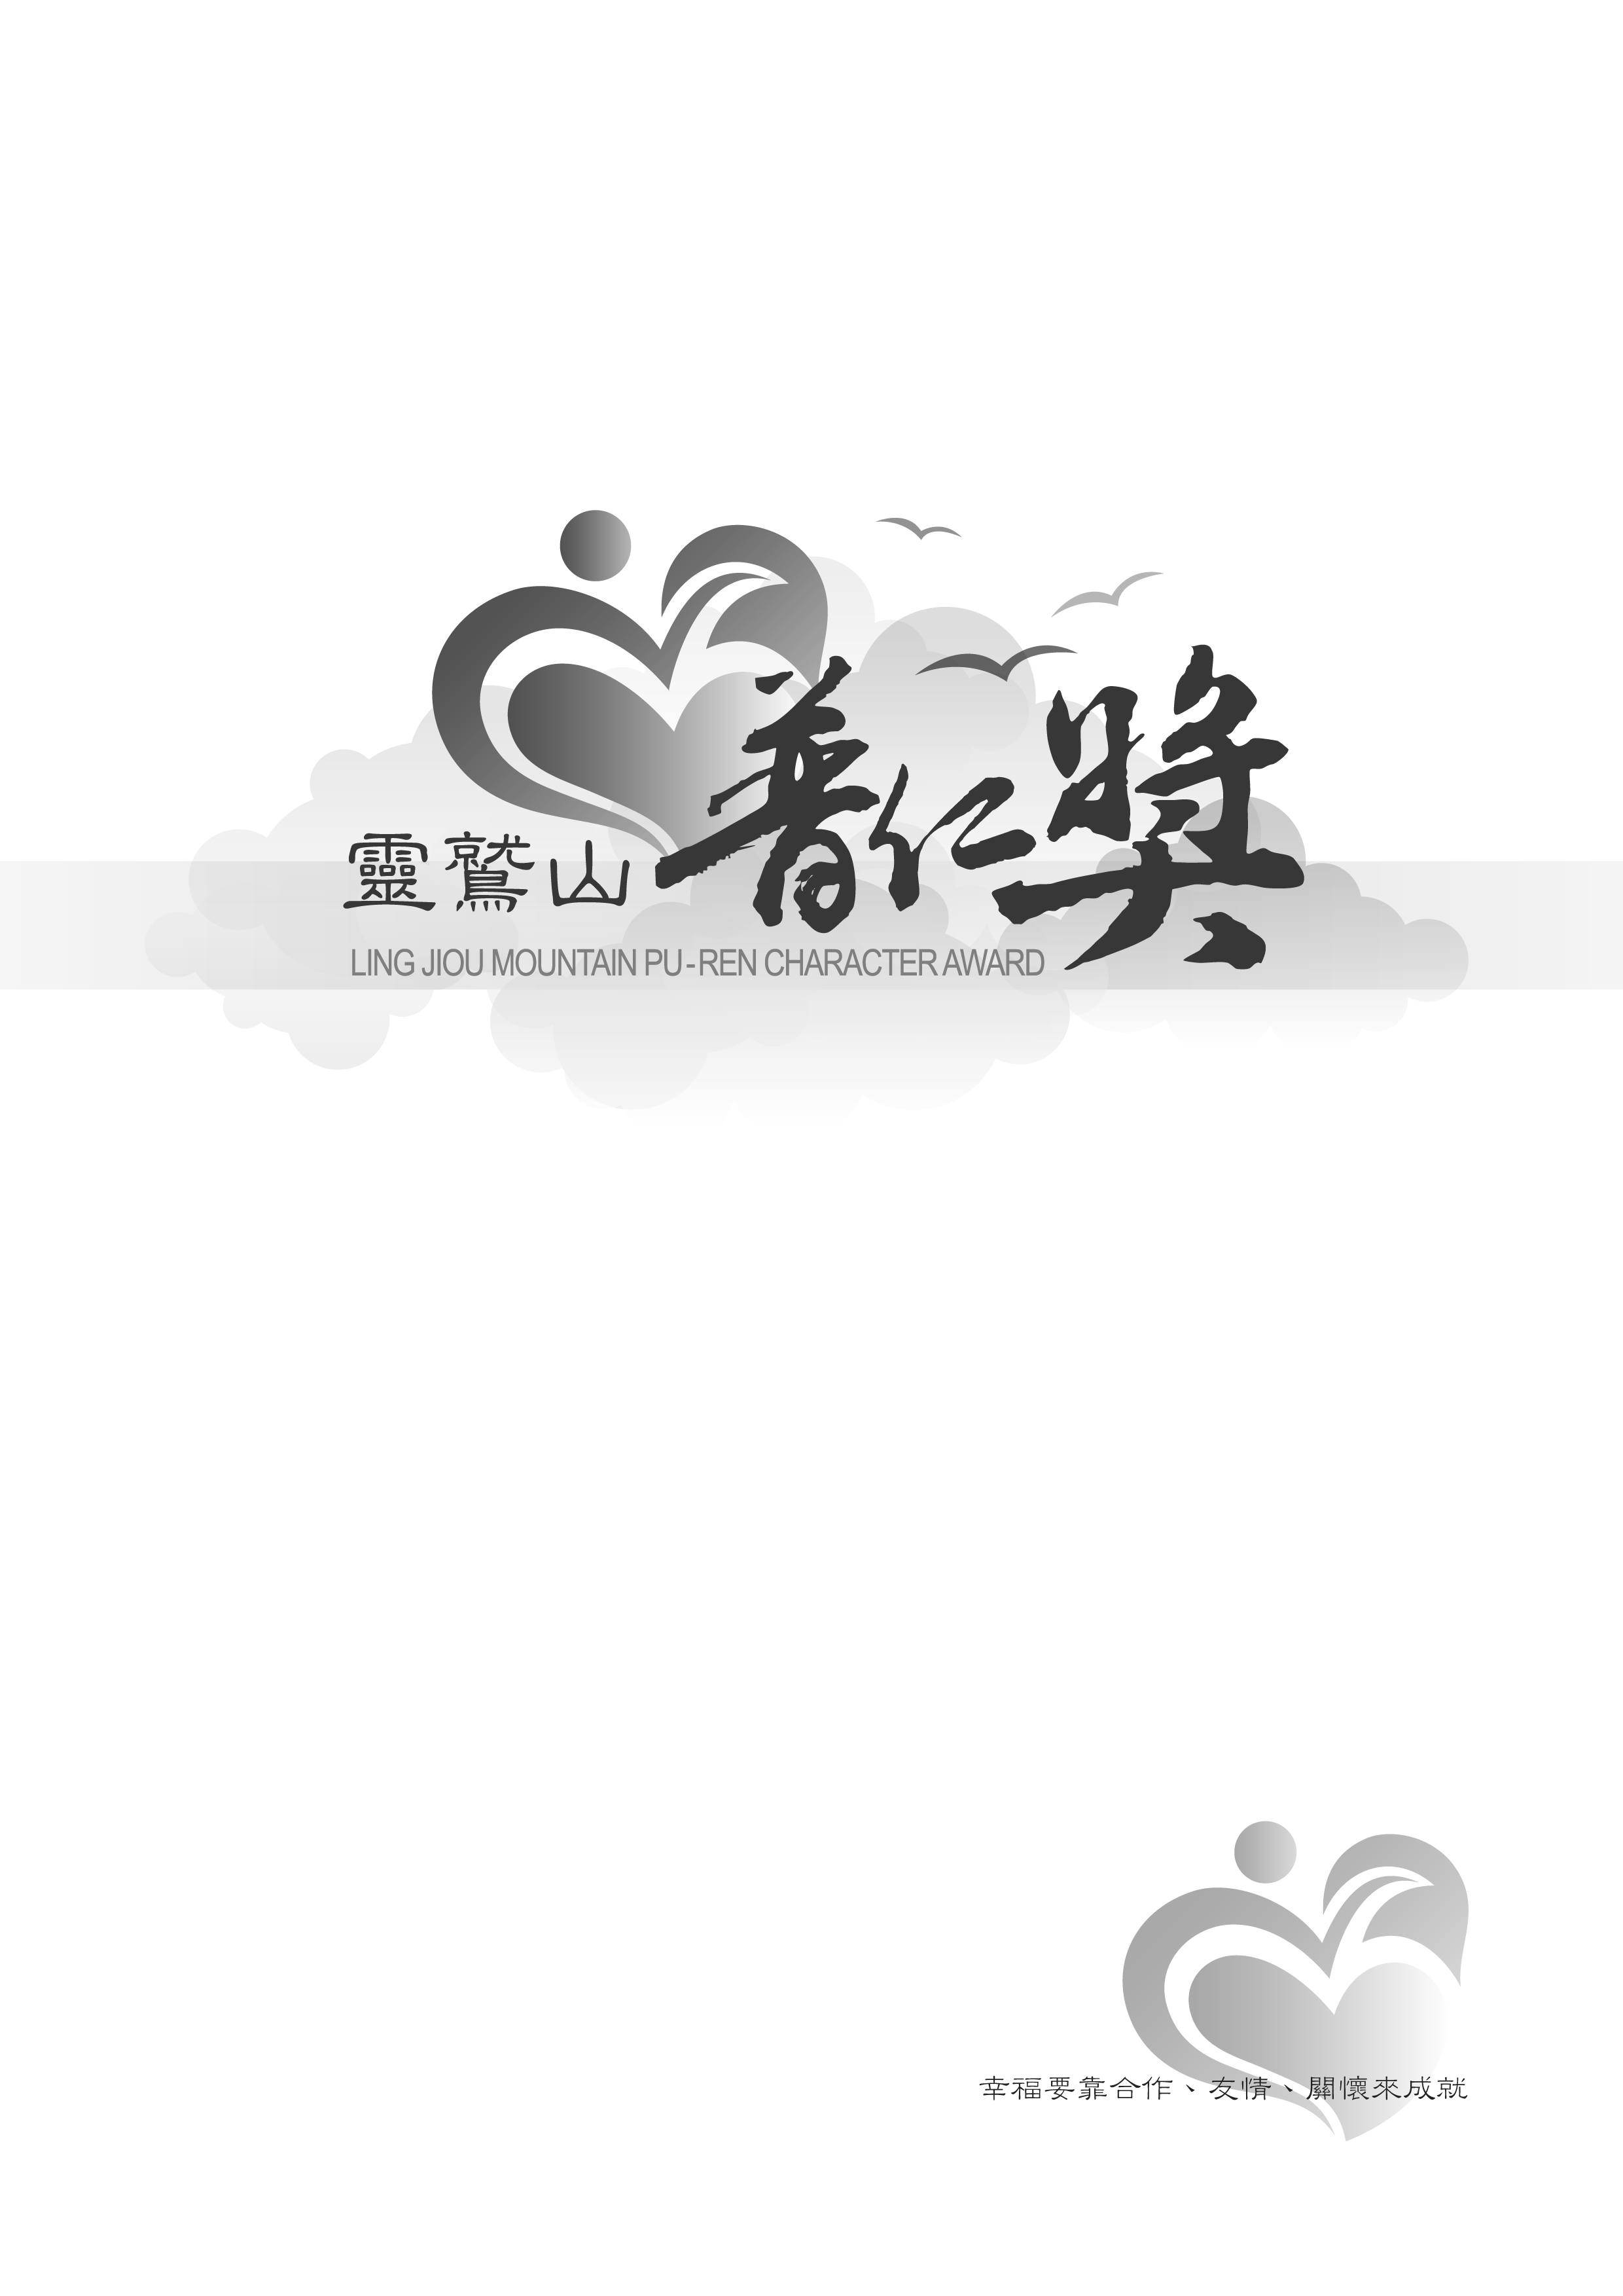
靈鷲山普仁獎
一、設立宗旨：
普仁獎以嚴謹的評選流程，發掘及獎勵品德優良，有志向學，但家境困難的學生，
樹立品德典範，讓現代學生有學習的楷模！
二、報名資格：
經推薦，就讀於靈鷲山各縣市主辦單位所在地之國小、國中在學學生。

三、評選流程：
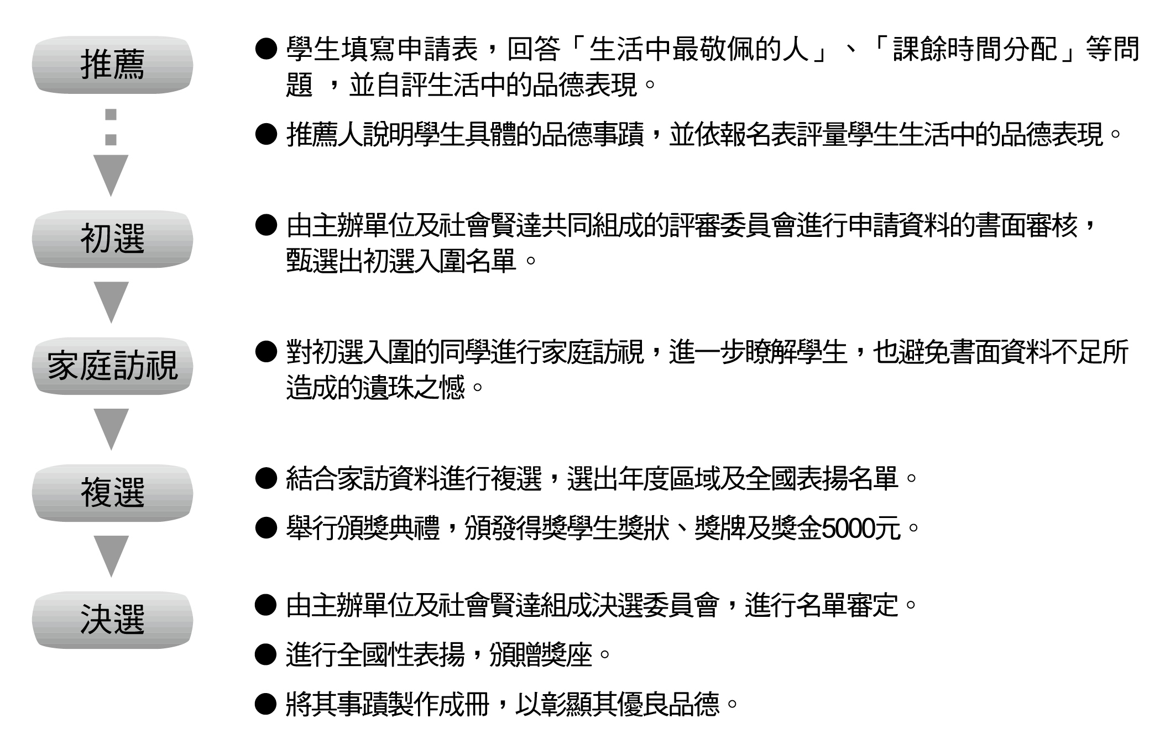
四、獎勵方式：
1.普仁獎地區獎項：得獎者，由各縣市主辦單位舉辦頒獎典禮予以公開表揚，均頒授獎狀、
獎牌及獎學金5000元。
2.普仁獎全國獎項：得獎者，進行全國性公開表揚，均頒授獎座。主辦單位另將其事蹟製作成冊，以彰顯其優良品德。

五、獎勵名額：
1.普仁獎地區獎勵名額預計如下：
基 隆 市：國中小共獎勵20人。  台 北 市：國中小共獎勵30人。  新 北 市：國中小共獎勵40人。  桃 園 縣：國中小共獎勵30人。  新竹縣市：國中小共獎勵20人。  台 中 市：國中小共獎勵20人。  嘉義縣市：國中小共獎勵30人。 | 宜 蘭 縣：國中小共獎勵 6人。  花 蓮 縣：國中小共獎勵10人。  台 東 縣：國中小共獎勵10人。  台 南 市：國中小共獎勵50人。  澎 湖 縣：國中小共獎勵20人。  高雄市、屏東縣：國中小共獎勵60人。
2.普仁獎全國獎勵名額預計20名。

五、報名時間及方式：
1.報名時間：即日起至2011年10月31日以前( 澎湖縣，請於年10月15日以前)，郵戳為憑。
2.報名方式：填妥報名表，並檢附相關證明文件，信封註明「靈鷲山普仁獎收」，
掛號郵寄至本會各縣市主辦地點。
基 隆 市 請寄至： | 20241基隆市中正區義一路43號10樓 | 電話：(02)2424-0533
台 北 市 請寄至： | 10681台北市大安區信義路4段235之1號 | 電話：(02)2709-5836
新 北 市 請寄至： | 23444新北市永和區保生路2號8樓 | 電話：(02)8231-5685
桃 園 縣 請寄至： | 33045桃園市中正路1071號16樓之1.2 | 電話：(03) 346-3093
新竹縣市 請寄至： | 30061 新竹市興中街53號 | 電話：(03) 562-4114
台 中 市 請寄至： | 40356台中市西區東興路3段160號4樓 | 電話：(04)2319-0199
嘉義縣市 請寄至： | 60045嘉義市吳鳳北路291號4樓 | 電話：(05) 216-2820
台 南 市 請寄至： | 70143台南市東區長榮路一段203號7樓 | 電話：(06) 208-3981
高 雄 市 請寄至： | 80047高雄市新興區中正二路182號13樓1、2室 | 電話：(07) 225-5187
屏 東 縣 請寄至： | 80047高雄市新興區中正二路182號13樓1、2室 | 電話：(07) 225-5187
宜 蘭 縣 請寄至： | 26060宜蘭市中山路一段468號 | 電話：(03) 925-5319
花 蓮 縣 請寄至： | 95059台東市志航路一段302號 | 電話：(08) 922-6990
台 東 縣 請寄至： | 95059台東市志航路一段302號 | 電話：(08) 922-6990
澎 湖 縣 請寄至： | 88045 澎湖縣馬公市永安街23號 | 電話：(06) 926-7888
 | (澎湖普仁獎推廣處: 張維仁內科診所，本區提前於10月15日截止受理報名)
六、得獎通知：
得獎者由本基金會於網站公佈得獎名單及書面通知得獎者，並擇日舉行公開頒獎典禮。
（未得獎者，恕不主動通知）
本表可自行上靈鷲山佛教教團官方網站下載，網址：http://www.093.org.tw/

報 名 表
★請同學親自填寫             編號：
學生姓名 |  |  |  |  |  | 照 片
生 日 | 年 月 日
就讀學校  同學篇 |  | ☐國中 |   年級  班
就讀學校  同學篇 |  | ☐國小
戶籍地址
通訊地址 | ☐同上
E - m a i l
家長或監護人姓名 |  |  |  |  | 關 係
家長或監護人聯絡電話 | 日: 夜:  手機:
最 容 易  聯絡的親人 | 姓名： 電話： 關係：
證明文件 | ☐戶籍謄本或戶口名簿  ☐上學年成績單  ☐低收入或清寒證明  (以上為必備資料) |  |  | ☐其他足堪證明該生德行之資料  （模範生、孝行獎、熱心助人、  路不拾遺…等等優良事蹟）
注意事項 | 1.請用黑色或藍色原子筆以正楷中文填寫，字跡請勿潦草。  2.若表格不足，可另行黏貼或裝訂附件，如剪報、照片、影像資料等  可提供佐證之資料，亦可燒錄成光碟連同報名表一併寄達。  3.所有資料必須正確無誤且有事實憑證，若提供不實資料，將喪失  參加資格。  4.申請資料請自行留底，恕不退件，證明文件可提供影印本。  5.申請表格可自行影印使用。

親愛的同學：
請你想想自己在各項生活表現，依「沒有做到」、「偶爾做到」、「普通」、
「常常做到」、「一定做到」五項選項，在適當位置打勾。(請親自勾選填寫)
題 目
  沒有做到 | 偶爾做到 | 普 通 | 常常做到 | 一定做到
尊重生命 | 1 | 不傷害自己，愛護自己的健康。 | □ □ □ □ □
尊重生命 | 2 | 主動照顧兄弟姐妹或家人。 | □ □ □ □ □
尊重生命 | 3 | 不欺負同學及朋友。 | □ □ □ □ □
尊重生命 | 4 | 不傷害小動物、並保護牠。 | □ □ □ □ □
尊重生命 | 5 | 愛惜花草樹木、不踐踏攀折。 | □ □ □ □ □  同學篇
尊重他人 | 1 | 借用他人物品，會先徵得同意後才取用。 | □ □ □ □ □
尊重他人 | 2 | 積極付出，不搶他人的功勞。 | □ □ □ □ □
尊重他人 | 3 | 不抄襲別人的功課。 | □ □ □ □ □
尊重他人 | 4 | 未經同意不抄錄及流傳他人作品。 | □ □ □ □ □
孝親友愛 | 1 | 在父母、師長說話時不插嘴。 | □ □ □ □ □
孝親友愛 | 2 | 做錯事被父母、師長責備時，不頂嘴。 | □ □ □ □ □
孝親友愛 | 3 | 出門時，會事先告知父母或長輩去處、事項、返家時間，  獲得同意後才出門。 | □ □ □ □ □
孝親友愛 | 4 | 同學能相互尊重，和諧相處。 | □ □ □ □ □
孝親友愛 | 5 | 同學有困難時，能熱心幫忙 | □ □ □ □ □
誠實敦厚 | 1 | 不說謊話。 | □ □ □ □ □
誠實敦厚 | 2 | 不誇大自己的長處。 | □ □ □ □ □
誠實敦厚 | 3 | 考試不作弊。 | □ □ □ □ □
誠實敦厚 | 4 | 不罵人，不批評別人。 | □ □ □ □ □
誠實敦厚 | 5 | 不談論他人八卦。 | □ □ □ □ □
誠實敦厚 | 6 | 不刻意說好聽的話討好別人。 | □ □ □ □ □
正當休閒 | 1 | 每天運動半小時以上。 | □ □ □ □ □
正當休閒 | 2 | 每天用愉快的心情做家事。 | □ □ □ □ □
正當休閒 | 3 | 每天看電視、看漫畫、小說、上網不超過一小時。 | □ □ □ □ □
正當休閒 | 4 | 每天玩玩具不超過一小時。 | □ □ □ □ □
正當休閒 | 5 | 每天講電話聊天不超過一小時。 | □ □ □ □ □
正當休閒 | 6 | 不看有害身心健康的書刊、影片、網站內容。 | □ □ □ □ □
承次頁

把心打開，讓太陽照進來，心才會明明亮亮的。
～心道師父的話～
題 目
  沒有做到 | 偶爾做到 | 普 通 | 常常做到 | 一定做到
主  動  付  出 | 1 | 玩具、圖書、文具、食物等，樂意和大家分享。 | □ □ □ □ □
主  動  付  出 | 2 | 能主動幫助需要幫助的人。 | □ □ □ □ □
主  動  付  出 | 3 | 主動向師長、同學打招呼。 | □ □ □ □ □
主  動  付  出 | 4 | 能分享他人的快樂及成就。 | □ □ □ □ □
主  動  付  出 | 5 | 他人犯錯時，能善意規勸。 | □ □ □ □ □
自  同學篇  我  要  求 | 1 | 自己會整理自己的房間、書桌、書包、衣服、鞋襪等。 | □ □ □ □ □
自  同學篇  我  要  求 | 2 | 東西使用後，都會放回原來的位置。 | □ □ □ □ □
自  同學篇  我  要  求 | 3 | 能保持服裝儀容整潔。 | □ □ □ □ □
自  同學篇  我  要  求 | 4 | 早上能自己起床，不需要父母擔心。 | □ □ □ □ □
自  同學篇  我  要  求 | 5 | 能遵守和別人約好的時間。 | □ □ □ □ □
自  同學篇  我  要  求 | 6 | 能善加管理自己的零用錢。 | □ □ □ □ □
勇  於  承  擔 | 1 | 能勇敢面對挫折。 | □ □ □ □ □
勇  於  承  擔 | 2 | 會積極想辦法解決困難。 | □ □ □ □ □
勇  於  承  擔 | 3 | 做錯事時，勇於認錯、願意道歉。 | □ □ □ □ □
勇  於  承  擔 | 4 | 能接受別人的建議。 | □ □ □ □ □
勇  於  承  擔 | 5 | 父母、師長交代的事情，都能盡心盡力去做。 | □ □ □ □ □
奮  力  向  學 | 1 | 能主動向他人請教自己不會的課業。 | □ □ □ □ □
奮  力  向  學 | 2 | 做事有始有終，不半途而廢。 | □ □ □ □ □
奮  力  向  學 | 3 | 無論課內或課外知識，都會積極學習。 | □ □ □ □ □
奮  力  向  學 | 4 | 成績不好的科目也會努力學習。 | □ □ □ □ □
奮  力  向  學 | 5 | 上課或師長講話時，能專心聽講。 | □ □ □ □ □
奮  力  向  學 | 6 | 準備功課或考試的時候，不會想看電視或上網等其他令自己  分心的事。 | □ □ □ □ □
生  活  智  慧 | 1 | 不和同學比較文具、玩具、衣服、球鞋等物品之品牌、價錢。 | □ □ □ □ □
生  活  智  慧 | 2 | 不忌妒，能欣賞、讚美他人的優點。 | □ □ □ □ □
生  活  智  慧 | 3 | 結交正直、會規勸自己言行的益友。 | □ □ □ □ □
生  活  智  慧 | 4 | 常保持好心情，不隨便生氣。 | □ □ □ □ □
生  活  智  慧 | 5 | 珍惜資源，有將食物吃完的習慣。 | □ □ □ □ □
生  活  智  慧 | 6 | 會隨手關燈、關水龍頭。 | □ □ □ □ □
生  活  智  慧 | 7 | 能做好資源回收分類。 | □ □ □ □ □

親愛的同學！
請你依下列問題詳細回答，這將會有助於我們對於你有更進一步的瞭解。
- 生活中，你最敬佩的人是誰？
為什麼?

同學篇

- 假日及放學後，除了做功課之外，你還做哪些事情？

若表格不足，請用A4紙黏貼附件及填寫。

- 如果你得到這筆獎學金，你打算把它拿來做什麼用途？

同學篇

若表格不足，請用A4紙黏貼附件及填寫。

推 薦 表
請推薦人填寫
推薦人姓名： 關 係：
聯絡電話： 手 機：
服務單位： 職 稱：
E-mail：

推薦人篇
一、您認識該生多久? 年 月
二、您推薦該生申請普仁獎的理由? (請詳細條列具體之品德優良表現事實)

推薦人簽名(請親筆簽名)： 日期： 年 月 日

若表格不足，請用A4紙黏貼附件及填寫。

敬愛的推薦人：您好！
請您就受推薦同學品德表現，依下表所列項目在適當位置勾選。
感恩您～
題 目
  沒有做到 | 偶爾做到 | 普 通 | 常常做到 | 一定做到
尊重生命  推薦人篇 | 1 | 不傷害自己，愛護自己的健康。 | □ □ □ □ □
尊重生命  推薦人篇 | 2 | 不欺負同學及朋友。 | □ □ □ □ □
尊重生命  推薦人篇 | 3 | 不傷害小動物、並保護牠。 | □ □ □ □ □
尊重生命  推薦人篇 | 4 | 愛惜花草樹木、不踐踏攀折。 | □ □ □ □ □
尊  重  他  人 | 1 | 借用他人物品，會先徵得同意後才取用。 | □ □ □ □ □
尊  重  他  人 | 2 | 積極付出，不搶他人的功勞。 | □ □ □ □ □
尊  重  他  人 | 3 | 不抄襲別人的功課。 | □ □ □ □ □
孝親友愛 | 1 | 在父母、師長說話時不插嘴。 | □ □ □ □ □
孝親友愛 | 2 | 做錯事被父母、師長責備時，不頂嘴。 | □ □ □ □ □
孝親友愛 | 3 | 同學能相互尊重，和諧相處。 | □ □ □ □ □
孝親友愛 | 4 | 同學有困難時，能熱心幫忙。 | □ □ □ □ □
誠實敦厚 | 1 | 不說謊話。 | □ □ □ □ □
誠實敦厚 | 2 | 不誇大自己的長處。 | □ □ □ □ □
誠實敦厚 | 3 | 考試不作弊。 | □ □ □ □ □
誠實敦厚 | 4 | 不罵人，不批評別人。 | □ □ □ □ □
誠實敦厚 | 5 | 不談論他人八卦。 | □ □ □ □ □
誠實敦厚 | 6 | 不刻意說好聽的話討好別人。 | □ □ □ □ □
主  動  付  出 | 1 | 玩具、圖書、文具、食物等，樂意和大家分享。 | □ □ □ □ □
主  動  付  出 | 2 | 能主動幫助需要幫助的人。 | □ □ □ □ □
主  動  付  出 | 3 | 主動向師長、同學打招呼。 | □ □ □ □ □
主  動  付  出 | 4 | 能分享他人的快樂及成就。 | □ □ □ □ □
主  動  付  出 | 5 | 他人犯錯時，能善意規勸。 | □ □ □ □ □
承次頁

題 目
  沒有做到 | 偶爾做到 | 普 通 | 常常做到 | 一定做到
自  我  要  求 | 1 | 東西使用後，都會放回原來的位置。 | □ □ □ □ □
自  我  要  求 | 2 | 能保持服裝儀容整潔。 | □ □ □ □ □
勇  於  承  擔 | 1 | 能勇敢面對挫折。 | □ □ □ □ □
勇  於  承  擔 | 2 | 會積極想辦法解決困難。 | □ □ □ □ □
勇  於  承  擔 | 3 | 做錯事時，勇於認錯、願意道歉。 | □ □ □ □ □
勇  於  承  擔 | 4 | 能接受別人的建議。 | □ □ □ □ □
勇  於  承  擔 | 5 | 父母、師長交代的事情，都能盡心盡力去做。 | □ □ □ □ □  推薦人篇
奮  力  向  學 | 1 | 能主動向他人請教自己不會的課業。 | □ □ □ □ □
奮  力  向  學 | 2 | 做事有始有終，不半途而廢。 | □ □ □ □ □
奮  力  向  學 | 3 | 無論課內或課外知識，都會積極學習。 | □ □ □ □ □
奮  力  向  學 | 4 | 成績不好的科目也會努力學習。 | □ □ □ □ □
奮  力  向  學 | 5 | 上課或師長講話時，能專心聽講。 | □ □ □ □ □
生  活  智  慧 | 1 | 不和同學比較文具、玩具、衣服、球鞋等物品之品牌、價錢。 | □ □ □ □ □
生  活  智  慧 | 2 | 不忌妒，能欣賞、讚美他人的優點。 | □ □ □ □ □
生  活  智  慧 | 3 | 結交正直、會規勸自己言行的益友。 | □ □ □ □ □
生  活  智  慧 | 4 | 常保持好心情，不隨便生氣。 | □ □ □ □ □
生  活  智  慧 | 5 | 珍惜資源，有將食物吃完的習慣。 | □ □ □ □ □
生  活  智  慧 | 6 | 會隨手關燈、關水龍頭。 | □ □ □ □ □
生  活  智  慧 | 7 | 能做好資源回收分類。 | □ □ □ □ □

電話： 02-8231-6789分機1070
網址： http//www.093.org.tw

